Unité 5 | Leçons A et B

UNIT TEST I

- Écris des phrases avec “souvent”, “rarement”, “toujours” et “jamais”.
a. ______________________________________________________
b. ______________________________________________________
c. ______________________________________________________
d. ______________________________________________________

2 |  | En contexte Match each word or expression in the column on the right with the corresponding context from the column on the left. (10 x 1 pt. each = 10 pts.)

 |  |  | 1. |  | Il fait chaud et soleil tous les jours. | a. |  | printemps
 |  |  | 2. |  | Bon anniversaire! Tu as seize ans aujourd’hui. | b. |  | parapluie
 |  |  | 3. |  | Non, non, laissez, l’addition est pour nous. | c. |  | payer
 |  |  | 4. |  | Mélissa aime mieux le vert. | d. |  | hiver
 |  |  | 5. |  | Il fait un temps épouvantable. | e. |  | préférer
 |  |  | 6. |  | On est en mai. | f. |  | espérer
 |  |  | 7. |  | Je pratique tous les lundis. | g. |  | été
 |  |  | 8. |  | Il pleut. Ne sors pas comme ça. | h. |  | célébrer
 |  |  | 9. |  | Tout va bien, je pense. | i. |  | amener
 |  |  | 10. |  | Ils arrivent avec Florian. | j. |  | une fois par semaine

3 |  | Les nombres Write each number in digits. (10 x 1 pt. each = 10 pts.)

1. |  | Huit cent quatre-vingt-deux
2. |  | Neuf cent un
3. |  | Cinq cent dix-sept
4. |  | Mille deux
5. |  | Deux mille neuf cent douze
6. |  | Onze mille cent onze
7. |  | Soixante-quatre mille huit cents
8. |  | Trente et un millions
9. |  | Soixante-quatre mille huit cents
10. |  | Trente et un millions

4 |  | Grandes dates Write these dates without using digits. (5 x 2 pts. each = 10 pts.)

Modèle
28.06.1914
C’est le vingt-huit juin, mille neuf cent quatorze.

1. |  | 14.07.1789
2. |  | 06.06.1944
3. |  | 12.10.1492
4. |  | 04.07.1776
5. |  | 11.11.1918

5 |  | Le sport Complete the sentences with the correct forms of the irregular -ir verbs in parentheses. (10 x 1 pt. each = 10 pts.)

1. |  | La soupe (sentir) bon, n’est-ce pas?
2. |  | On (servir) de bons sandwichs dans ce café.
3. |  | Tous les samedis, Élisabeth (partir) faire du golf à Chanvin.
4. |  | Après un long match, je (dormir) toujours très bien.
5. |  | Ces joueurs (courir) mieux que l’équipe adverse.
6. |  | Les joueurs ne (sortir) pas le soir avant (before) un gros match.
7. |  | Francine (servir) des boissons froides aux joueuses.
8. |  | L’équipe (sentir) qu’elle va gagner.
9. |  | Allez. Vous (courir) trois fois autour (around) du stade maintenant.
10. |  | Quand nous ne gagnons pas le match, nous (dormir) mal.

6 |  | Que font-ils? Write a sentence to describe what people are doing in each image. Use each verb from the list only once. (4 x 3 pts. each = 12 pts.)

 |  |  | acheter | essayer | nettoyer | payer

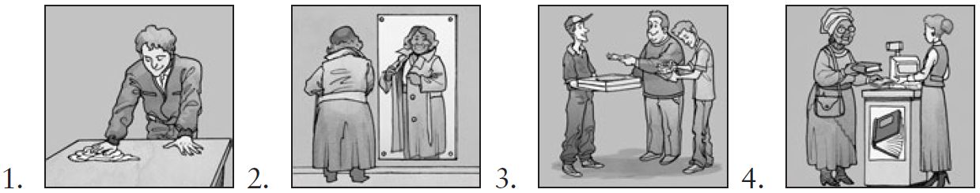

1.
2.
3.
4.

7 |  | Ils font... Write six sentences to describe what these people are doing at the park. Use only the verbs faire and jouer. (6 x 2 pts. each = 12 pts.)

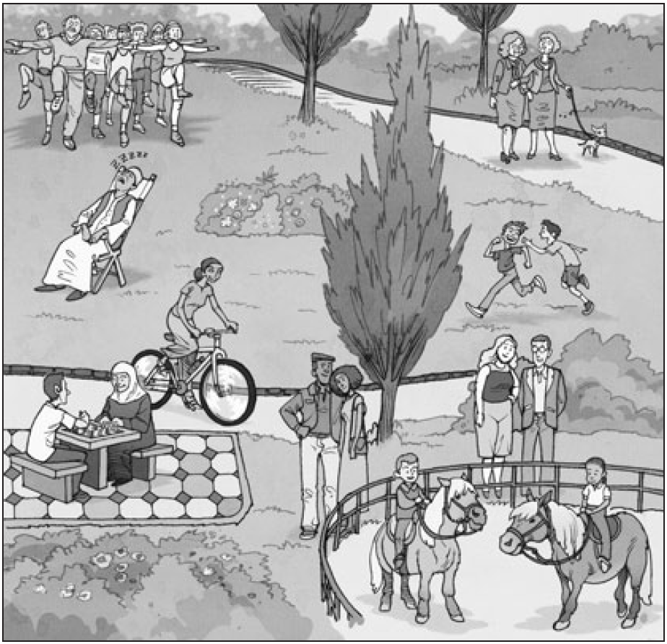

1.
2.
3.
4.
5.
6.

8 |  | Des questions You are making small talk with your friend Sabine while waiting for the bus. Ask the questions that elicit her answers. (4 x 2 pts. each = 8 pts.)

1.
—On est le 2.
2.
—Mon anniversaire est le 21 mars.
3.
—Il fait du vent, mais il fait bon.
4.
—Il fait presque 20 degrés Celsius.

9 |  | À vous Write a paragraph about your favorite sport. Say how and where you watch the games, when they usually take place, who your favorite player is, and whether his or her team wins often. If you do not have a favorite sport, write about the one that someone you know likes best. (8 pts. for vocabulary + 8 pts. for grammar + 4 pts. for style and creativity = 20 pts.)

